LETREROS DE SEÑALIZACIÓN

HOMBRES TRABAJANDO
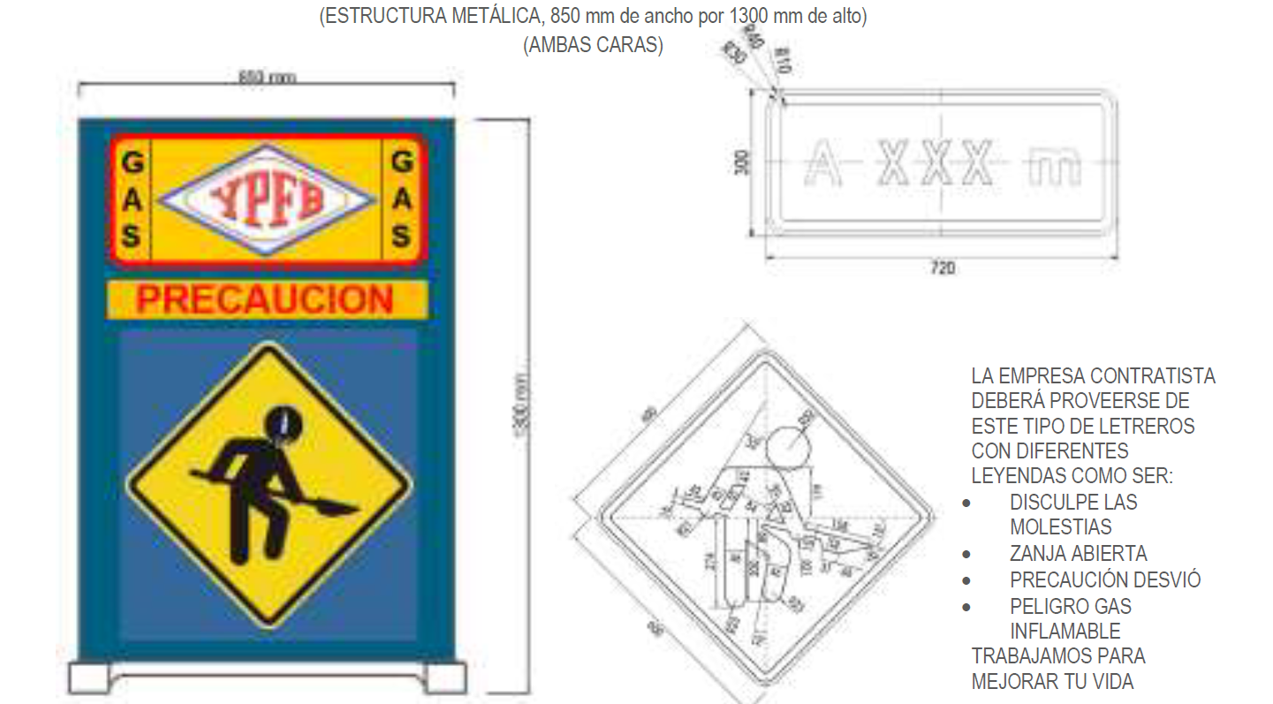
PINTADO DE VÍAS DE CIRCULACIÓN PEATONAL
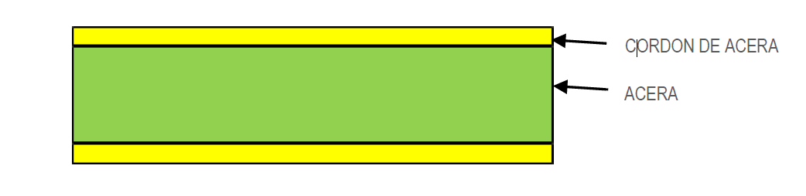
CONJUNTO DE LETREROS DE SEÑALIZACIÓN INDUSTRIAL
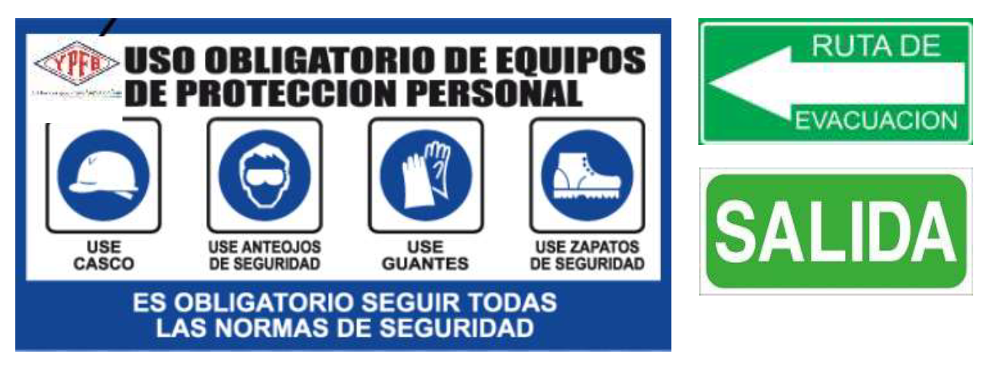
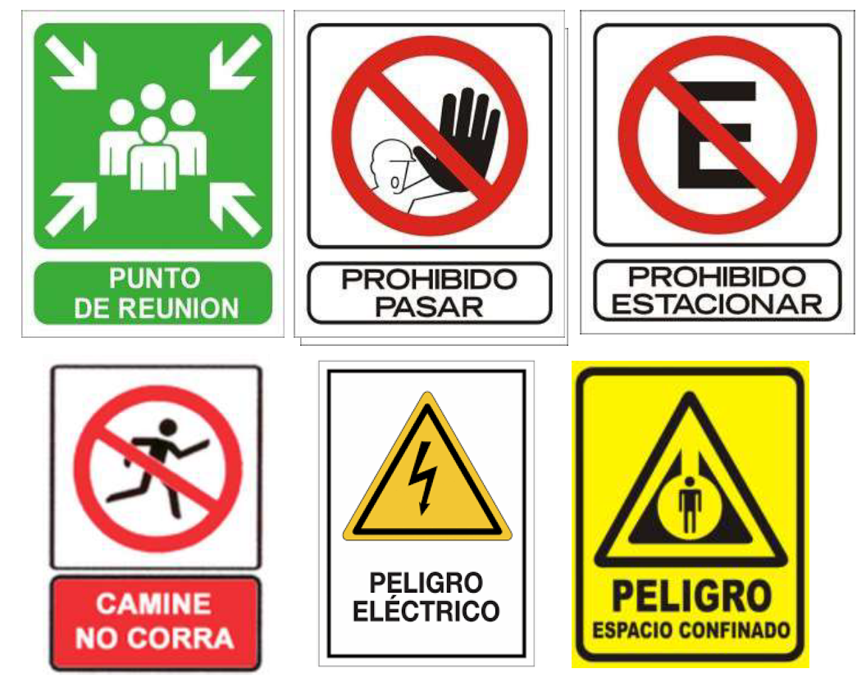
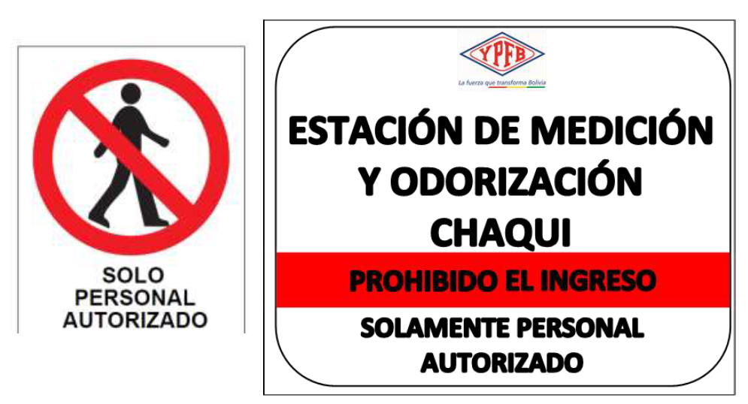
SURIMA
LETRERO DE OBRA
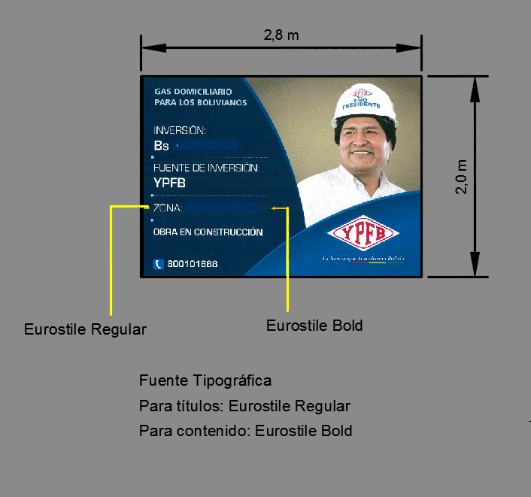

ESTRUCTURA INTERNA – LETRERO DE OBRA
0.92 m
0.96 m
0.92 m
Estructura Interna. Tubo Metálico Cuadrado 20 x 20 mm
Estructura Interna. Tubo Metálico Cuadrado 20 x 20 mm
0.76 m
0.62 m
0.62 m

DETALLE DE LETRERO DE OBRA
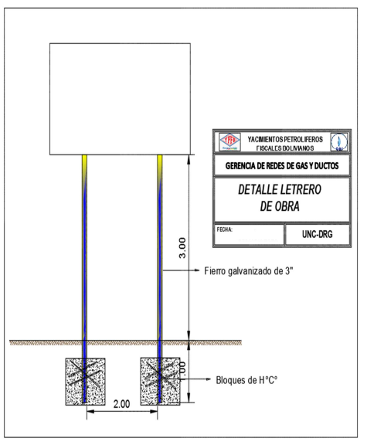

SECCIONES DE ZANJA RED PRIMARIA – TERRENO EMPEDRADO O PAVIMENTO

SECCIONES DE ZANJA RED PRIMARIA – TERRENO SIN COBERTURA (TIERRA)

MONTAJE E INSTALACIÓN DE BRIDAS
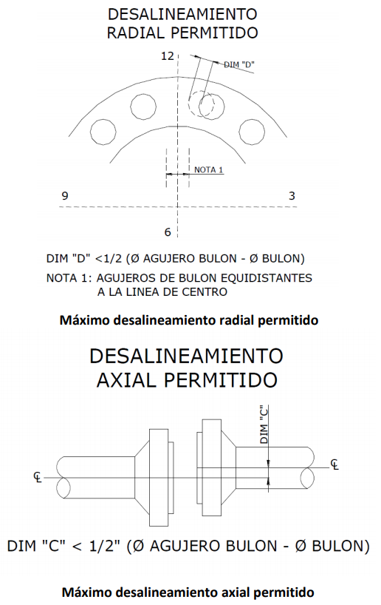

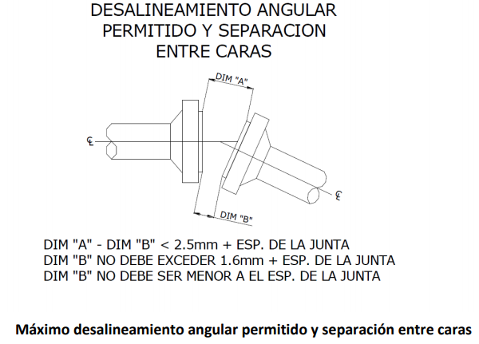

DETALLE DE INSTALACIÓN DE JABALINAS

ESQUEMA TIPO PARA LA INSTALACIÓN DE SISTEMA PUESTA A TIERRA

